5.1.4 主要功能房间的室内噪声级和隔声性能应符合下列规定：1室内噪声级应满足现行国家标准《民用建筑隔声设计规范》GB50118中的低限要求；2外墙、隔墙、楼板和门窗的隔声性能应满足现行国家标准《民用建筑隔声设计规范》GB50118中的低限要求。
1 达标自评
达标；不达标
2 评价要点
主要功能房间室内噪声值列表：
主要功能房间名称 | 室内噪声值（dB） | 允许噪声级低限标准（A声级，dB）
卧室

空气声隔声性能 | 主要功能房间 | 构件类型 | 隔声值[dB(A)] | 低限标准限值[dB(A)]
空气声隔声性能 | 卧室 | 隔墙 | 51 | 50
空气声隔声性能 | 起居室 | 外墙 | 56 | 53
空气声隔声性能 | 卧室 | 楼板 | 68 | 66
空气声隔声性能 | 卧室 | 顶板 | 68 | 66
楼板撞击声性能 | 主要功能房间 | 楼板部位 | 撞击声隔声值[dB(A)] | 低限标准限值[dB(A)]
请简要说明建筑围护结构的隔声措施：
围护结构降噪措施：内墙为200厚钢筋混凝土墙。楼板为100厚钢筋混凝土板、豆石混凝土、面层。室外噪声的降噪措施主要依靠外墙和外门窗的隔断。外墙采用200厚钢筋混凝土墙，外门窗为断桥铝框，玻璃采用5+12A+5 +12A+5，很好的阻断室外噪声的传播。车辆进出禁止鸣笛、减速慢行。为提高楼板撞击声隔声性能楼板增加挤塑聚苯板。
3 证明材料
提交材料及要求：
1）建筑竣工图，应包含建筑围护结构的构造说明、施工大样；
2）噪声分析报告、室内噪声级检测报告（典型时间、主要功能房间）
3）主要构件隔声性能检测报告或主要构件隔声性能的实验室检测报告。

实际提交材料：
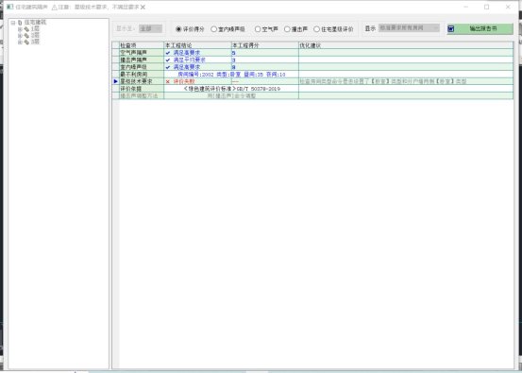
评价得分

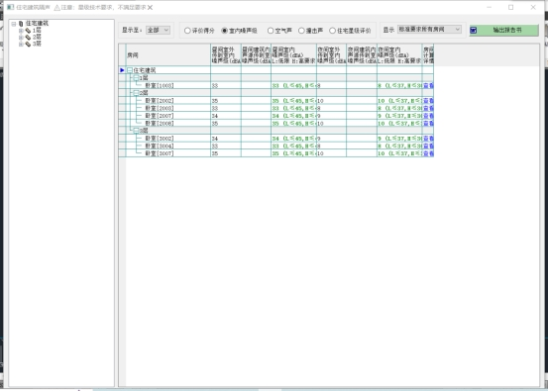
室内噪声级
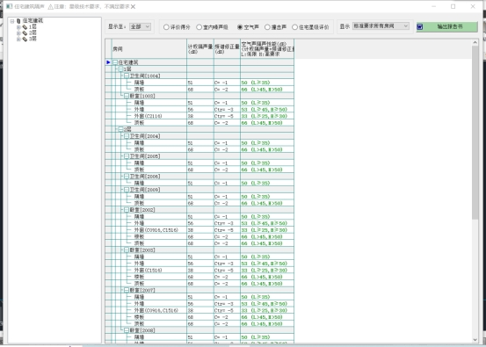
空气声

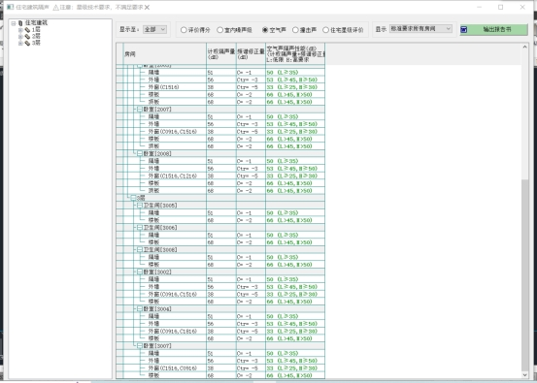
空气声

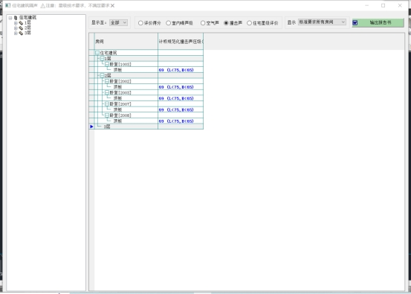
撞击声

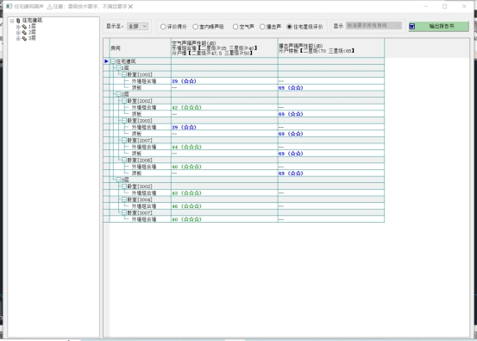
住宅声级评价

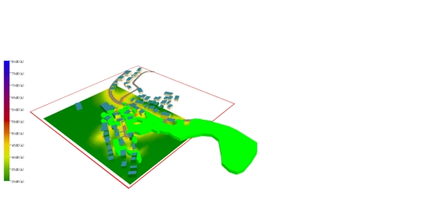
昼间噪音分析

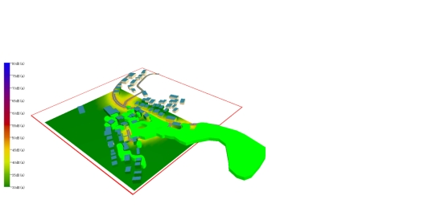
夜间噪音分析

